考研互助 APP 的设计与研究

摘要：这款考研学习互助系统的开发是基于C/S结构，软件开发过程利用MVC开发模式，有鲜明的层次。成功对该系统进行实现，程序的开发是在安卓平台上，语言使用了java语言及MYSQL数据库进行开发；论文首先阐述了考研学习互助系统的开发，然后分析了该系统的可行性以及需求，再进一步探讨了考研学习互助系统主要功能模块。希望能借助当下流行的开发工具和技术，给考研学子的备考带来便利.
关键词：考研学习互助平台；android；Mysql数据库

Abstract: the development of the android-based postgraduate entrance examination learning mutual aid system is based on C/S structure, and the software development process uses MVC
development mode, with distinct layers. The system was successfully implemented. The program was developed on the android platform, and the language was developed by using Java language and MYSQL database. This paper first describes the development of the mutual aid system, then analyzes the feasibility and needs of the system, and further discusses the main functional modules of the mutual aid system. I hope to make use of the current popular development tools and technologies to bring convenience to the preparation of postgraduate students.
Key words: postgraduate study platform; Android. The Mysql database

0引言
当今社会Internet 以爆炸式的速度在发展,互联网技术几乎已经融入到人们生活的各方各面，并且在日常的生活中担任至关重要的角色。2001年，我国成为世界贸易组织WTO的一员，极大地促进了国内电子商务的发展，如今互联网上的电子商务平台更是百花齐放时代的高速发展同样带动着教育事业的发展，也激发着人们对科技开发的学习，开发一个考研交流管理平台，希望可以给考研学子提供方便的服务。并且如今科技成为综合国力竞争的制高点，各国都在提高自己的科技水平，培养大量高水平的人才团队。人们也逐步增加提高学历的想法，越来愈多的大学生在毕业后选择进一步的深造。考研也逐渐成为毕业去向的一大热门。

1 项目可行性分析
我们从用户的需求、对现有的互助APP的现状分析以及经济方面出发,对项目的可行性进行分析。分析结果表明,我们的研究具有一定的现实意义。

用户需求分析
在科技知识成为强有力的武器的时期，科技成为综合国力竞争的制高点，在科技开发的浪潮下，移动手机端的技术的研发也蓬勃发展。可以说，如今人们生活需要的大部分服务比如论坛、旅行、游戏、聚餐等几乎都能够做到在移动的服务端得到实现。淘宝、京东、携程旅行、途牛之类的移动端软件产品都为人们提供了很好的服务，极大地方便了人们的生活，由此可以预测，手机移动终端的软件开发在今后的生活将扮演着极为重要的角色。

对现有的互助 APP 进行分析
如今，市面上存在着很多涉及考研学习与交流的学习助手软件，可是绝大多数的软件应用功能太多也很复杂，导致考研学子很难找到，甚至无法找到学习备考所需要的重要功能，无疑这样的备考会使考研学子的精力被分散到无用的事情，这样的情况令人十分困扰。更有一些市面上的app的功能可能根本对考研备考没有帮助或者用到的时候也很少，这同样也给使用人员带来了诸多不便，也让备考的难度增大，分散了考研学子的精力。鉴于以上问题，我想研究开发的这个考研学习APP以精简实用为中心，力求在涉及到考研交流的常用功能的基础上简化，致力于为考研学子提供方便。

1.3 经济方面
互助平台是基于 APP 开发的，平台在初期只要完成各个模板的基本功能即可

2互助 APP 的设计
通过对系统的总体分析，依据软件开发的原则对系统进行划分，系统划分为客户端模块（前端）和服务端模块（后端）。
客户端主要是由考研学生即用户使用，用户可以注册登陆，观看课程资料，查看考研资讯、在论坛发帖或者回复。管理员管理软件注册的用户（学生信息注册、删除、修改、登录密码修改）、咨询更新、论坛管理（考研学习资料的管理、帖子的评价的管理）。服务端可以对信息增加、删除和更改。
系统总体功能结构图如下图所示。
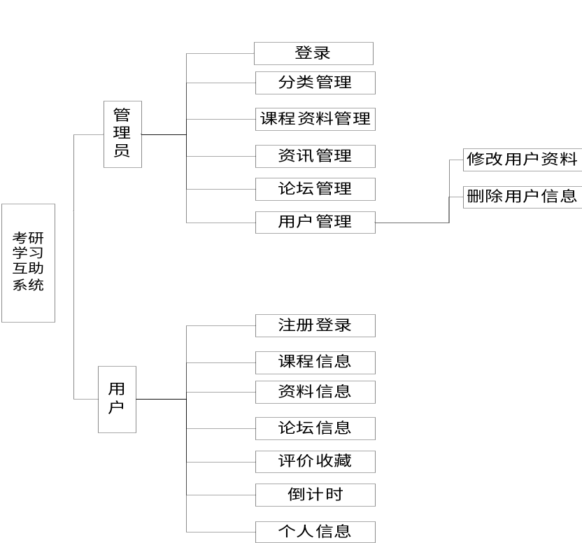
图1系统功能结构图

2.2用户登录
当用户打开软件首页时，必须进行登陆才能看到功能的主界面。如果没有账号可以进行注册，拥有账户后，在首页进行登陆，输入账户密码点击登陆按钮。用户名和密码都不可以为空值。如果没有填写其中一个选项就点击了登陆，那么页面的js脚本就会对输入信息进行检测，并且弹出一个提示信息。登陆工作准备好以后，系统会将信息提交到后台的服务端，然后在数据库中进行校验。如果是正确的用户名和密码就会成功进行主功能界面的跳转，然后进入软件首页。如果是不正确的登录信息，那么系统会显示输入的信息有误

2.3课程信息
当用户进入主要功能界面时，可以在首页浏览到课程学习资料，按下课程的管理选项，课程资料的列表会出现，用户可以根据分类找到想要的资料。资料的分类会在检索中展示，用户也可以通过输入关键词来查找资源。

2.4考研资讯
每过一段时间，当教育部对于考研相关政策进行更新时，资讯的模块就会有管理人员进行对应的更新，让备考的学子不与官方的政策脱轨。同时也会发布一些价值较大的时政新闻，对考研的政治方面也有所帮助

2.5评价信息
在首页用户可以浏览到考研的学习课程资料，点击资料后可以看到详细内容。并且可以对资料进行下载、点赞、评论等操作，输入想说的话，管理员也可以根据下载资料的同学的提议进行各方面的改进

2.6发布信息
用户进入系统后，可以在论坛发布帖子，点击发布，页面会进行跳转，在这个页面输入想要发布的内容即可，论坛的帖子内容可以有感情分类，向研友诉说心中的苦闷，长时间的备考很多学生就会产生无法坚持的到底的念头，这时候就需要志同道合的朋友来给予鼓励和帮助。也有学习分类，用户可以发一些题目有关的提问，也可以上传自己推荐的学习资料，供其他同学下载

2.7个人资料
个人资料的模块里，用户可以对自己的信息进行增补等操作，查看个人收藏的课程，操作自己的密码，也可以进行注销现在正在使用的账号，还有考研倒计时提醒，以免学生沉迷于学习而忘记关键的时间进度

2.8课程分类管理
管理员登陆系统后可以新增分类信息，点击分类管理，系统先回去分类表中查询分类信息，后台获取返回值后将返回值进行遍历返回到页面，管理员可以查看到历史分类信息，点击新增分类信息，页面跳转到新增页面，在此页面管理员输入分类信息，然后提交表单，表单数据传入后台进行解析，通过每个字段的获取将分类信息解析后生成sql语句，在dao层对数据库做添加操作

2.9论坛管理
管理员在服务端可以对论坛的内容进行管理，通过点击相应按钮，系统会在论坛表中进行信息查询操作，当得到返回值后开始遍历传输到当前的界面。在这里，管理员能浏览用户的发帖信息。

2.10用户管理
管理员进入后台管理系统后可以对用户的信息进行阅览，并操作用户信息

3.系统测试

3.1引言
软件的生命周期有一个很重要的环节，那就是软件测试和维护。软件测试要尽可能多的发现系统的bug并且及时解决，以免对以后系统的运行造成影响，软件测试并不是为了找出系统中所有的错误，而是尽量去寻找隐患，而维护则是为了延长软件寿命。

3.2系统测试与系统维护
（1）兼容性测试
兼容性测试可以检验系统在不同安卓版本是否能正常的运行出设计需求并且清晰显示，以及尽量确保服务端在不同浏览器的正常运行，不会出现错误。比如一些老旧版本的安卓的一些方法新的版本早已放弃使用。
（2）下载时间和容量
（3）专业系统的人机工程
（4）检测链接
目的是检查系统中断开的链接并且修复他们
（5）应用程序测试

3.3系统维护
在测试工作结束以后，系统可以运行正常。我们接下来的主要任务就是对系统进行维护，维护是软件生命周期中的一个关键步骤，并且是一个漫长的步骤。软件的维护包括对系统的维护，升级还有系统的维护以及更新。系统要想取得成功，除了要有合理的布局和高效的技术还要看他的信息是否是及时且有效的，试想谁也不想使用一个老版本的系统来学习，尤其是考研，更要跟上时代脚步。

4结论
本文基于当前考研热潮所引起的问题进行了较为深层次的分析，提出了考研互助 APP 的相关研发方案；设计了该 APP 的总体结构功能，致力于打造一个集交友、学习功能为一体的APP 平台，从而满足学生的学习及生活上的需求，将资源合理利用最大化，从而避免了资源闲置及浪费，同时，拓展了高校学生的知识面和应用面。

参考文献

- 蔺莹,张引根,王珂, 等.基于Android的健康监护系统设计和开发[J].测控技术,2018,37(12):51-56. DOI:10.19708/j.ckjs.2018.12.012.
- 张亮.基于Android的五轴联动数控系统设计[J].温州职业技术学院学报,2018,18(4):73-76. DOI:10.13669/j.cnki.33-1276/z.2018.076.
- 黄正宝.基于Android的语音导游系统的设计与实现[J].电脑知识与技术,2018,14(35):85-86,97.
- 薛海龙,陈渝,雷蕾, 等.Android应用异步编程模型性能分析[J].计算机科学与探索,2018,12(10):1604-1613.
- John Hatcher.Android application[J].Finishing,2018,42(1):50-.
- Anita Stocker.Android: Schluss mit nervigen Nachrichten[J].Test,2018,(2):23-.
- Alex Zaharov-Reutt.ANDROID PAY BECOMES GOOGLE PAY IN AUSTRALIA WITH NEW APP[J].,2018,(Feb.22):8-8.
- 武汉斗鱼网络科技有限公司.一种MySQL慢查询语句自动优化方法、计算机设备和存储介质:中国,CN201810209933.X[P].2018-09-07.
- 徐哲彦,杨堃.移动互联网下的地铁APP开发思路分析[J/OL].现代工业经济和信息化,2019(11):54-55[2019-12-12].https://doi.org/10.16525/j.cnki.14-1362/n.2019.11.22.
- Juliana Madrigal-Cadavid,Pedro Amariles,Daniel Pino-Marín,Johan Granados,Newar Giraldo. Design and development of a mobile app of drug information for people with visual impairment[J]. Research in Social and Administrative Pharmacy,2020,16(1).
- 应柠泽.基于安卓的校园旧书交易app的设计与实现[J].电子世界,2019(04):141-142.
- 王楠. 基于安卓的网上商城手机APP设计与实现[D].吉林大学,2018.

